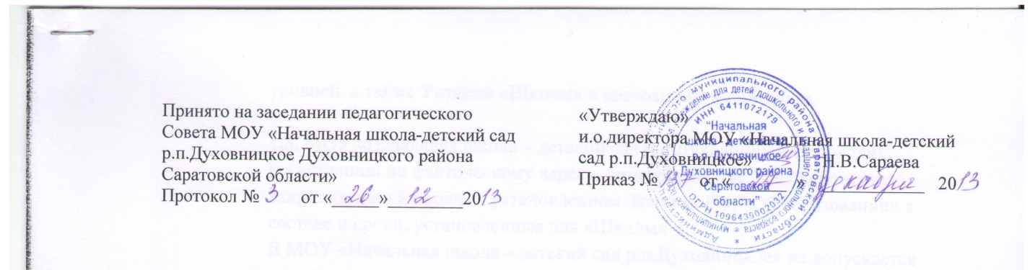
Положение

о родительском собрании
муниципального образовательного учреждения для детей дошкольного и младшего школьного возраста «Начальная школа-детский сад р.п.Духовницкое Духовницкого района
Саратовской области»

1.Общие положения и цели:
1.1.Данное положение составлено на основе Закона РФ «Об образовании», Устава образовательного учреждения.
1.2.Классное родительское собрание является органом самоуправления
родителей класса и включает в себя родителей (законных представителей) обучающихся данного класса.
Созывается по мере необходимости, но не реже одного раза в учебную четверть.
1.3.Классное родительское собрание избирает секретаря.
Секретарь классного родительского собрания может являться представителем
школьного родительского комитета от класса.
1.4.Координирует деятельность классного родительского собрания классный руководитель.
2. Цели проведения родительских собраний:
2.1.Получение информации, необходимой для работы с детьми.
2.2. Информирование родителей об изменениях, нововведениях в режиме функционирования школы и т.д.
2.3.Консультирование по вопросам учебы и воспитания детей.
2.4. Обсуждение чрезвычайных случаев, сложных или конфликтных ситуаций.
2.5. Принятие решений, требующих учета мнения родителей по различным вопросам школьной жизни.
2.6.Родители (лица, их заменяющие) обязаны посещать родительские собрания.
3. Классное родительское собрание:
3.1. Определяет основные направления деятельности родителей в классе,
формы взаимодействия с учителями, классным руководителем;
3.2. Классным родительским собранием избирается 1 представитель в родительский комитет школы;
3.3. Обсуждает предложения родителей по совершенствованию образовательного процесса в классе;
3.4. Рассматривает вопросы организации педагогического самообразования
родителей;
3.5. Принимает меры по стимулированию общественной работы родителей в образовательном учреждении.
4. Правила проведения собраний:
4.1. Классный руководитель обязан всесторонне продумать и подготовить к
собранию всю необходимую информацию и документы.
4.2. Каждое собрание требует своего «сценария» и предельно доступных установок, рекомендаций и советов.
4.3. Родители получают приглашение на собрание не позднее, чем за 3 дня
до даты проведения собрания.
4.4. Учителя-предметники, социальный педагог и администрация школы
могут присутствовать на родительском собрании по приглашению классного руководителя.
4.5. Классный руководитель должен сформулировать цель приглашения на
собрание учителей-предметников.
4.6. Классный руководитель решает организационные вопросы накануне
собрания (место хранения верхней одежды, организация встречи, подготовка кабинета).
4.7. Классный руководитель информирует директора об итогах родительского собрания, о вопросах и проблемах, поднятых родителями на собрании, на следующий день после проведения собрания.
5. Принципы проведения родительского собрания:
5.1. Родительское собрание –не просто форма связи семьи и школы, это место получения важной педагогической информации, трибуна пропаганды лучшего опыта работы и отношений с детьми.
5.2. Родители на собрании должны чувствовать уважение к себе, быть уверенным в том, что бестактных разговоров не будет.
5.3. У семьи и школы одни проблемы и заботы –это проблемы детей и забота о детях. Задача встреч родителей и учителей –искать совместные пути их решения.
6.Виды родительских собраний:
6.1. Существуют следующие виды родительских собраний:
-организационные;
-тематические;
-собрания –диспуты;
-итоговые;
-собрания –консультации;
-собрания –собеседования.
6.2. Родительские собрания, как правило, являются комбинированными.
6.3. Основная часть родительского собрания: Педагогическое просвещение. (Родительский всеобуч).
Задачи родительского всеобуча:-знакомство родителей с основами педагогических, психологических, правовых знаний.-обеспечение единства воспитательных воздействий школы и семьи.-обобщение и распространение положительного опыта воспитания.-предупреждение родителей от совершения наиболее распространенных
ошибок.
7. Права родительского собрания:
7.1.Родительское собрание имеет право:
Обратить внимание родителей на: -неукоснительное выполнение решений собрания;
-выполнение Закона Российской Федерации «Об образовании»
(родители (законные представители) обучающихся, воспитанников несут ответственность за их воспитание, получение ими основного общего образования);
-выполнение Устава школы.
7.2. Обсуждать вопросы школьной жизни и принимать решения в форме предложений;
7.3. Приглашать на собрания специалистов:
-юристов;
-врачей;
-психологов;
-работников правоохранительных органов;
-представителей администрации муниципального образования;
-представителей общественных организаций.
8. Организаторы родительских собраний:
8.1. Классные родительские собрания организует классный руководитель.
9. Документация классного родительского собрания:
9.1. Протоколы родительских собраний оформляет и подписывает секретарь собрания.
9.2. Протоколы оформляются в произвольной форме.
9.3.Протоколы классных родительских собраний хранятся у классного руководителя.
9.4. Секретарь родительского собрания избираются в начале учебного года

